# Робота учасника

І етапу Всеукраїнської олімпіади з інформаційних технологій

учня __________ класу

________________

# Завдання I етапу (гімназійного)

# Всеукраїнської учнівської олімпіади з інформаційних технологій 2018-2019 н.р.

**Excel**

*Завдання виконувати виключно засобами**електронних таблиць,*

*результат роботи учасника зберегти у файл*

*Завдання1.xls (xlsx)*

Створити книгу з одним аркушем.

* В комірці А1 напишіть «**ПІБ**».
* Починаючи з комірки А2 і донизу ввести список коректних український прізвищ, імен і по батькові. Хоча б 15 людей обох статей.
* В комірці В1 напишіть «**Стать**».
* Використовуючи формули Excel в комірках, починаючи з В2, для кожної людини зі списку виведіть її стать «чол» або «жін».
* Використовуйте автозаповнення!
* Передбачте некоректне введення даних до стовпця А. Тобто, якщо в стовпець А ввести, наприклад «Джон Сноу» без по батькові, то у стовпці В повинно відображатись, наприклад «???», тобто вказувати на такий особливий випадок, який потребує додаткового з’ясування.

**Додаткові бали** будуть нараховані, якщо учасник олімпіади за даними стовпця В проведіть умовне форматування стовпця А, зафарбувавчи комірки з особами чоловічої статі – блакитним, жіночої статі – рожевим.

**Word**

*Завдання виконувати виключно засобами**текстового процесора,*

*результат роботи учасника зберегти у файл*

*Завдання2.doc (docx)*

Створити документ з однієї сторінки.

Ваше завдання зробити сторінку календаря на той місяць, у якому ви народилися, на 2019-й рік.

* вставка, редагування, форматування таблиць;
* об'єднання комірок таблиці;
* налаштування розмірів таблиці;
* введення даних в таблицю, пересування по таблиці, виділення даних та їх редагування, форматування;
* змінення напрямку тексту в комірках;
* змінення меж, заливки таблиці або використання готових стилів оформлення таблиць;
* вставка малюнка, що відповідає зазначеному місяцю, форматування: обтікання, розмитість межі…
* зміна кольору аркуша;

**Додаткові бали** будуть нараховані, якщо учасник олімпіади проявить творчий підхід

**Power Point**

*Завдання виконувати виключно засобами**електронних презентацій,*

*результат роботи учасника зберегти у файл*

*Завдання3.ppt (pptх)*

Створити презентацію з трьох слайдів. Перший слайд титульний, другий слайд містить анімацію, третій - тільки заголовок.

На титульному слайді:

* створити текст заголовку слайду: «ТЕСТУВАННЯ засобами Power Point»;
* текст заголовку слайду розмістити у прямокутнику з напівпрозорим тлом;
* налаштувати анімацію тексту заголовку слайду;
* створити автоматичне повторення анімації тексту заголовку слайду – 3 рази;
* вказати прізвище, ім’я учасника олімпіади, клас;
* для тла титульного слайду використати малюнок на свій розсуд (з Інтернету чи файлу).

На другому слайді:

* засобами Power Point утворити перше запитання і варіанти відповідей до нього, наприклад
* 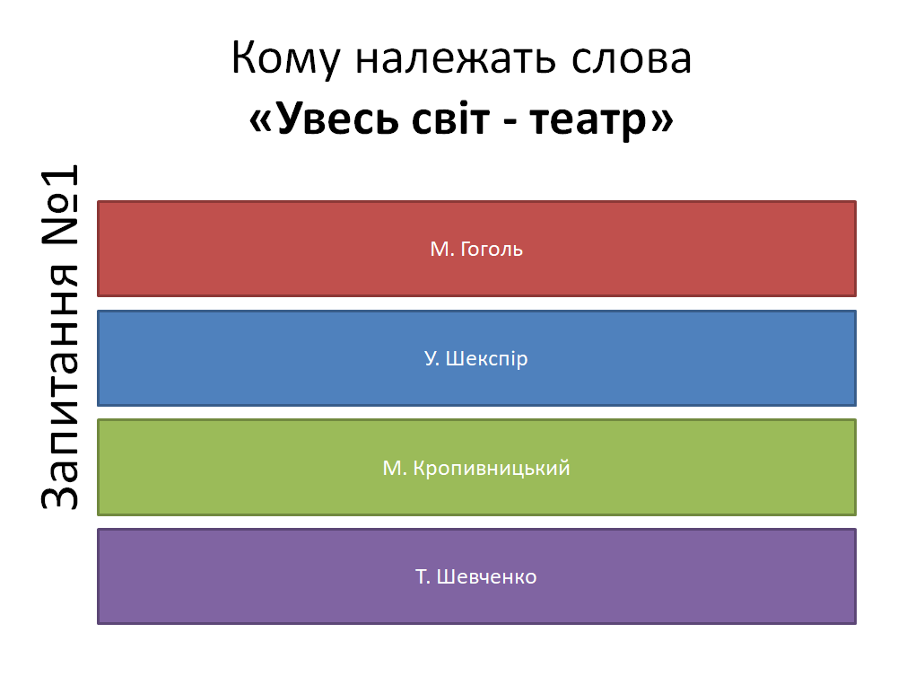
* забезпечити можливість користувачеві самому вибирати правильну, на його думку, відповідь.
  + Якщо натиснення мишки користувач виконав поза межами правильної відповіді – відбувається анімований перехід на наступний слайд (третій, він же останній)
  + Якщо користувач обрав правильну відповідь, на цьому ж! слайді! відображається підтвердження правильної відповіді, наприклад

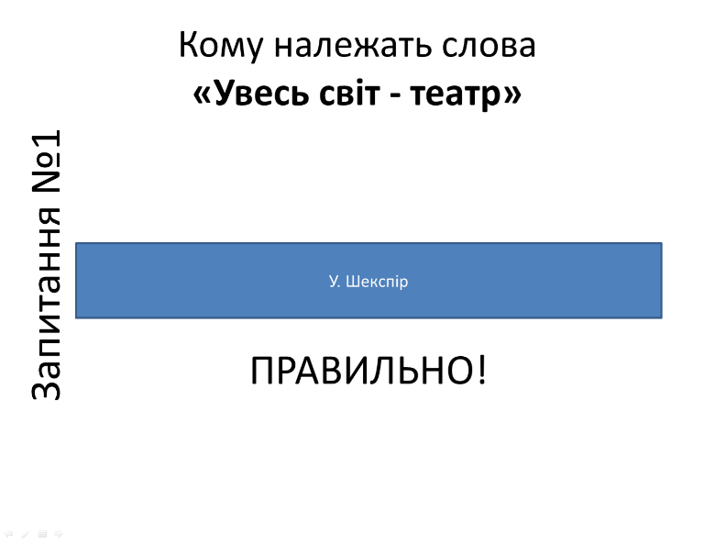Третій слайд має суто контролюючу функцію. Містить текст «Запитання №2».

**Додаткові бали** будуть нараховані, якщо учасник олімпіади створить два і більше запитань і добавить до презентації лічильник, який за кожну правильну відповідь нараховуватиме 1 бал, за неправильну – 0.